温馨提示：
此套题为Word版，请按住Ctrl,滑动鼠标滚轴，调节合适的观看比例，答案解析附后。
课时提能演练（一）/课后巩固作业（一）
（30分钟 50分）
一、选择题(本题包括6小题，每小题5分，共30分)
1.(2012·徐州高一检测)下列各项中，与主族元素在元素周期表中所处位置有关的是( )
A.相对原子质量 B.电子层数和最外层电子数
C.次外层电子数 D.核内中子数
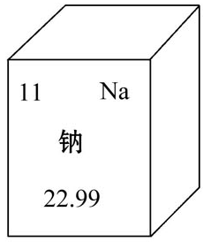
2.(2012·广州高一检测)元素周期表是学习化学的重要工具，如图是元素周期表中的一格，从该图中，我们获取的相关信息中错误的是( )
A.该元素的名称是钠
B.该元素的原子序数为11
C.该元素在地壳中的含量为22.99%
D.该元素的元素符号为Na
3.X、Y都是短周期元素，若X的原子序数为n，X²⁺与Y²⁻具有相同的电子层结构，则Y的原子序数是( )
A.n-2 B.n-4
C.n+2 D.n+4
4.(2012·安庆高一检测)如果n为第ⅡA族中某元素的原子序数，则原子序数为(n+1)的元素可能位于( )
A.ⅢA或ⅢB B.ⅣA
C.ⅠB D.ⅠA
5.(2012·泰州高一检测)下列说法中错误的是( )
A.原子及其离子的核外电子层数等于该元素所在的周期数
B.元素周期表中从ⅢB族到ⅡB族10个纵行的元素都是金属元素
C.除氦外的稀有气体原子的最外层电子数都是8
D.第1周期元素、第ⅦA族元素和稀有气体元素都是非金属元素
6.有 a＋、b^{2＋}、c^{2－}、d－四种短周期元素的离子，都与氖具有相同的电子层结构，则四种元素的原子序数关系是( )
A.a＞b＞c＞d B.b＞a＞d＞c
C.c＞b＞a＞d D.b＞a＞c＞d
二、非选择题(本题包括2小题，共20分)
7. (10分)如表是元素周期表的一部分。表中所列的字母分别代表某一化学元素。
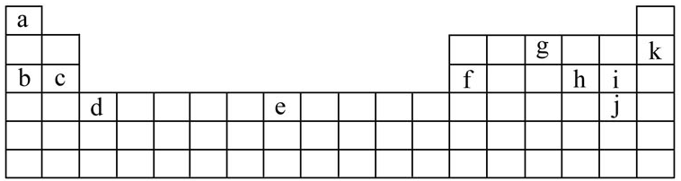
用上表中的字母代号回答下列问题：
(1)属于卤族元素的有____________________________；
(2)属于稀有气体元素的有____________________________；
(3)属于碱金属元素的有____________________________；
(4)写出c元素在周期表中的位置____________________________。
8. (10分)A、B、C为短周期元素，在周期表中所处的位置如图所示。
A |  | C
 | B
A、C两元素的原子核外电子数之和等于B原子的质子数。
(1)写出A、B元素的名称______________、______________。
(2)B位于元素周期表中第______________周期第______________族。
(3)C的原子结构示意图为______________。
(4)写出A的气态氢化物与其最高价氧化物对应的水化物反应的化学方程式__________________________________________。

答案解析
1.【解析】选B。主族元素在元素周期表中的位置取决于电子层数和最外层电子数，且有关系式：周期序数＝电子层数，主族序数＝最外层电子数，故选B。
2.【解析】选C。据图可知，该元素的名称是钠，其元素符号为Na，原子序数为11，相对原子质量为22.99，故选C。
3.【解析】选B。设Y的原子序数是y，则有关系n－2＝y＋2，即有y＝n－4。
4.【解析】选A。在元素周期表中，第2、3周期中第ⅡA族与第ⅢA族元素原子序数相差1，在第4、5、6、7周期中，第ⅡA族与第ⅢB族相邻，故原子序数为(n+1)的元素位于第ⅢA或ⅢB族，A正确。
5.【解析】选A。原子的核外电子层数等于该元素所在的周期数，但离子的核外电子层数不一定等于该元素所在的周期数，大多数金属阳离子如：Na⁺、Mg²⁺、Al³⁺、K⁺等，其核外电子层数不等于该元素所在的周期数，A错误；元素周期表中从ⅢB族到ⅡB族10个纵行，包括副族和第Ⅷ族元素，都是金属元素，B正确；稀有气体原子的最外层电子数是8，氦是2，C正确；第1周期元素、第ⅦA族元素和稀有气体元素都是非金属元素，D正确。
【方法技巧】元素周期表中的金属和非金属元素分布特点
(1)纵向看：第ⅦA族元素和0族元素都是非金属元素，第ⅡA族元素、副族和第Ⅷ族都是金属元素；
(2)横向看：第1周期都是非金属元素。
6.【解析】选B。据条件可知四种元素分别是钠、镁、氧、氟，故四种元素原子序数的大小关系为b＞a＞d＞c。
7.【思路点拨】解答该题要注意以下三点：
(1)碱金属、卤族元素分别是第ⅠA、ⅦA族；
(2)稀有气体是第18纵行。
(3)主族元素位置描述：第X周期，第YA族。
【解析】卤族元素属于第ⅦA族元素，碱金属元素属于第ⅠA族元素，稀有气体元素是0族元素。
答案：(1)i、j (2)k (3)b
(4)第3周期第ⅡA族
8.【思路点拨】解答该题要注意以下三点：
(1)短周期指1、2、3周期；
(2)短周期中图示模式只能是2、3周期，且同主族相邻元素原子序数的差是8；
(3)氨气是碱性气体，与酸反应生成铵盐。
【解析】设A与C中间的元素原子序数为x，则A、B、C元素的原子序数分别为x－1，x＋8，x＋1，可得x－1＋x＋1＝x＋8，得x＝8，为氧元素，则A为氮元素，B为硫元素，C为氟元素。
答案：(1)氮 硫 (2)3 ⅥA
(3) (4)NH₃＋HNO₃====NH₄NO₃

